黃海海戰：北洋海軍橫陣之謎

戰局形勢
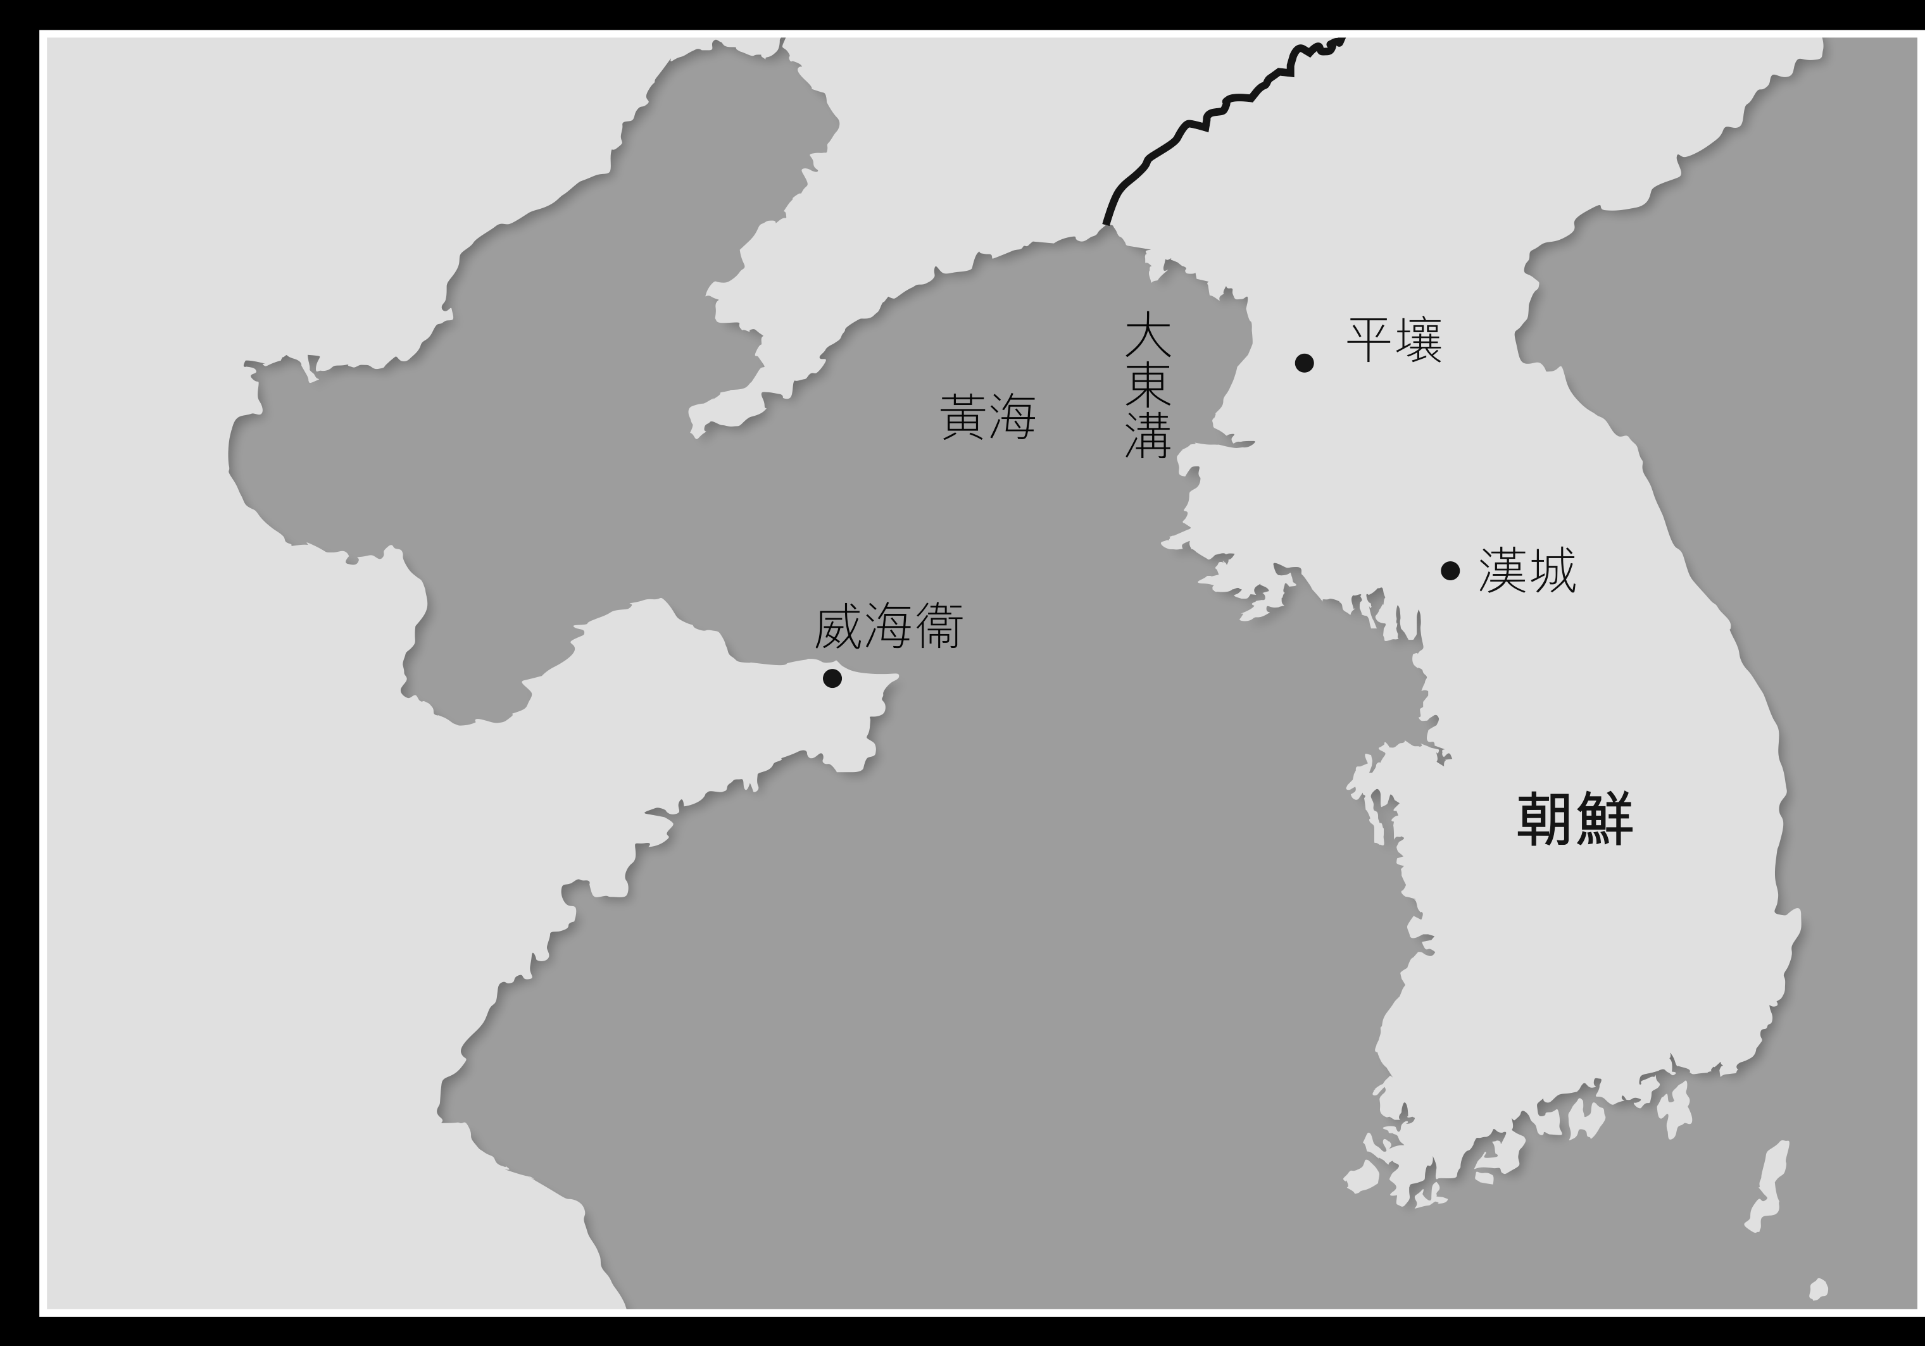
清軍進攻路線
日軍進攻路線

- 黃海海戰前兩國交鋒的情形
1894年7月25日，清北洋水師中的濟遠號和廣乙號在豐島海域遭到日本海軍的突襲，其中廣乙號傷重自焚，濟遠號則敗走。日海軍追截途中，遇上並擊沉北洋運兵船高陞號，船上官兵700多人多數遇害。史稱豐島海戰。9月17日，中日雙方海軍精銳盡出，決戰於黃海大東溝，史稱「大東溝海戰」，或「黃海海戰」，這亦是中日甲午戰爭其中一場最重要的戰事。
II. 黃海海戰概覽
黃海海戰資料
日期：1894年9月17日
地點：黃海
戰果：日軍大勝

參戰國
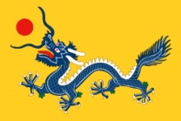  清朝 | 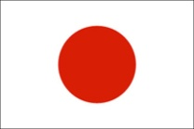  日本
出戰將領
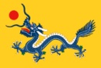  丁汝昌  劉步蟾 | 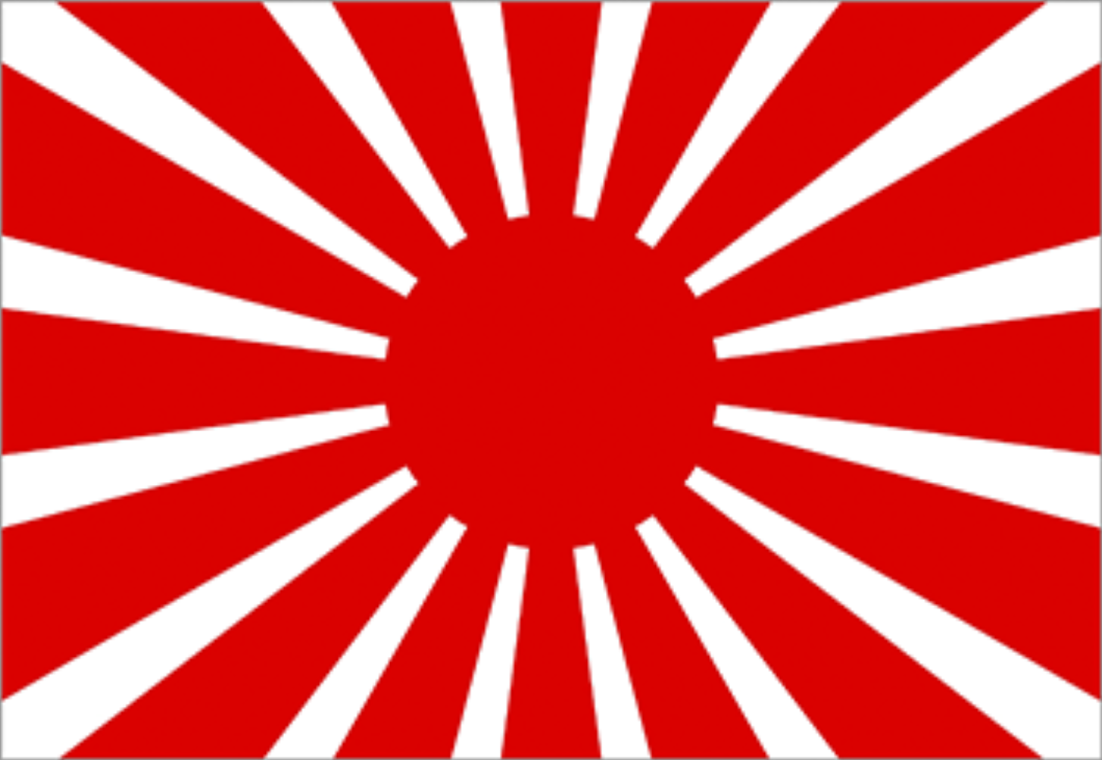  坪井航三  伊東祐亨
兵力（戰艦）
鐵甲艦(battleship)2艘  巡洋艦(cruiser)10艘  魚雷艇(torpedo boat)2艘 | 共12艘（明治初期，日本海軍軍艦不分類型）
傷亡
5艘沉沒（致遠、經遠、超勇戰沉，廣甲、揚威擱淺，旋被擊沉），沒被擊沉的全受到不同程度的破損。  850人死  500人傷 | 5艘（松島、西京丸、吉野、比叡、赤城）嚴重破損，但無一沉沒。  298人死  200人傷
資料來源：《維基百科》之「黃海海戰」，”Battle of the Yalu River”.

III. 中、日雙方的統帥及將領
A. 中方

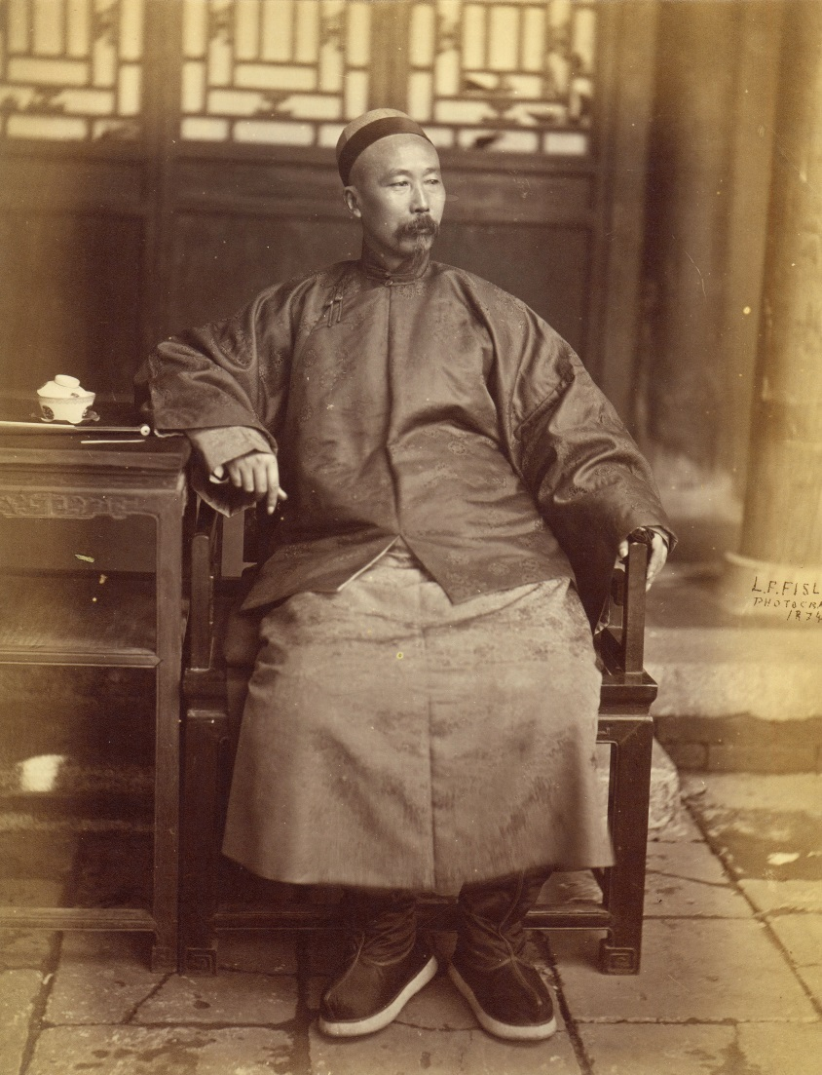
李鴻章
- 滿清
  - 中央政府無統一指導戰爭的機構
  - 李鴻章（直隸總督兼北洋大臣）
  - 不能控制全國兵力，只能以淮軍和北洋艦隊為主力接戰

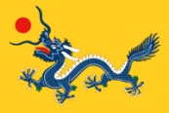
北洋海軍將領

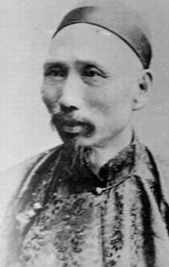
丁汝昌
•1836生，安徽人。
•淮軍系統，早年任馬隊軍官。
•1882年朝鮮爆發壬午兵變，丁汝昌率北洋水師開赴朝鮮，擒大院君李罡應，獲朝廷獎賞。
•1888年北洋艦隊正式建軍，出任提督。
•黃海海戰，在旗艦「定遠號」飛橋上進行指揮，開戰不久，被日軍炮火所傷。
•1895年2月11日向日本聯合艦隊遞交投降書後吞鴉片自殺。

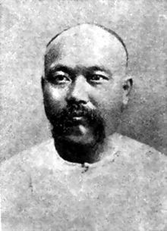
劉步蟾
•1852生，福建人。
•1872年福州船政學堂第一名畢業。
•1876年被派往英國皇家海軍地中海艦隊旗艦實習，任見習大副。
•1878年回國，即任北洋水師鎮北號管帶。
•1885年北洋水師添置定遠號，任管帶。
•黃海海戰，丁汝昌重傷，劉成為艦隊的實際指揮。
•1895年2月4日，日軍突襲威海衛，劉步蟾為免定遠落下日軍手上，自沉定遠號，當天晚上，吞食鴉片自盡。

傳聞劉步蟾對於並沒有受過正規海軍訓練的上司丁汝昌很有意見。不過這種恩怨，並沒有影響他們在戰鬥中的表現。

北洋海軍軍服

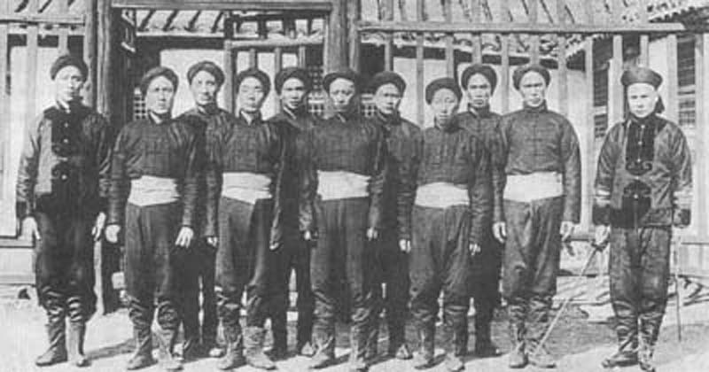

艦隊士兵制服
-頭巾（黑色）
-長袖上衣（藍色）
-腰布（白色）
-長褲（藍色）
-靴子（黑色）

艦隊官兵制服
-官帽（黑色）
-長袖上衣（藍色），袖口有金色線紋，以表示官階。
-長褲（藍色）
-靴子（黑色）

想一想：
為什麽這個年代的海軍，沒有像傳統盔甲那種保護裝備？

提示：傳統的裝備在現代化的海上戰鬥中還有用嗎？為什麼？

A. 日方

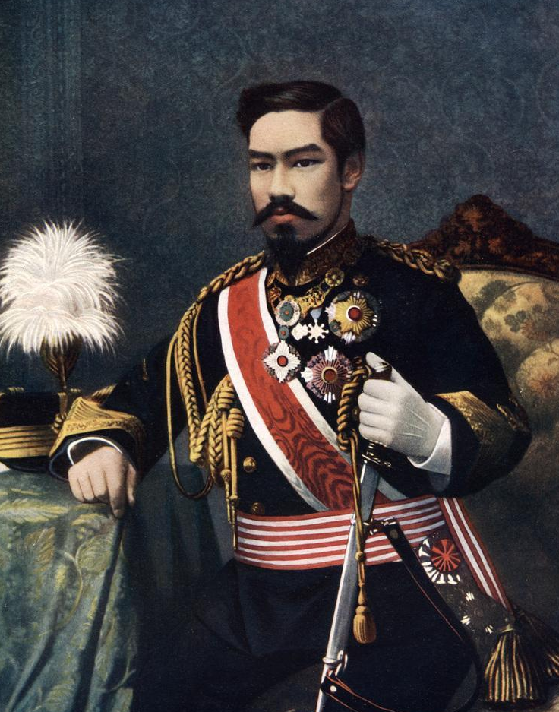
明治天皇
- 日本
  - 統一指導戰爭的機構為大本營
  - 全國兵力由大本營統一指揮
  - 明治天皇少有過問實際戰況，海陸軍比清廷協調得更好

日本海軍將領

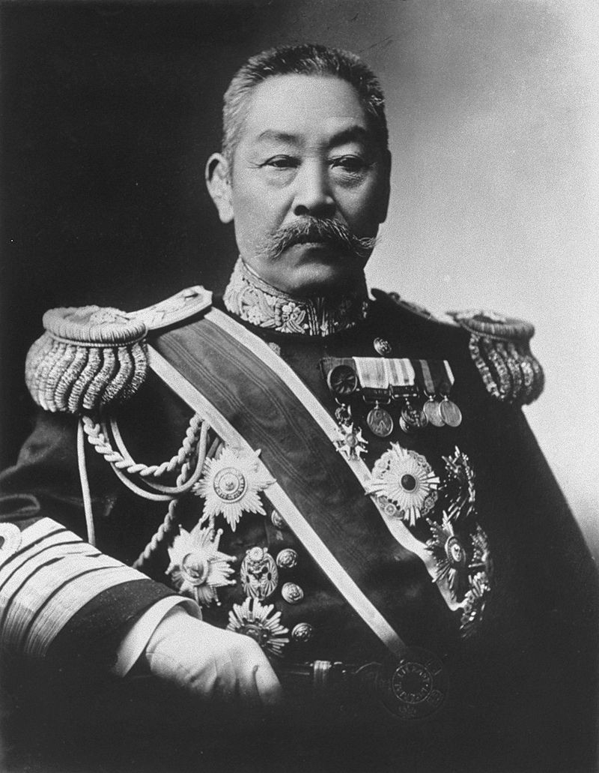
伊東祐亨
• 1843生，出身貴族（祖先為飫肥藩主），薩摩藩藩士。
• 1892任海軍中將。
• 1894甲午戰爭，任聯合艦隊司令，坐鎮旗艦松島號。
• 1895將俘獲的艦船康濟號遣送丁汝昌遺體回中國，大受日本國內輿論讚賞。
• 1898任海軍大將。
• 1907封伯爵。
• 1914卒。
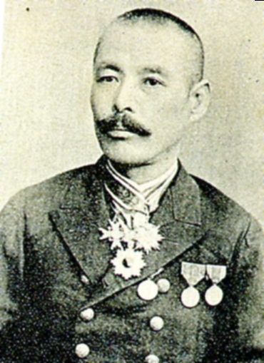
坪井航三
• 1843生於山口縣。
• 1871任海軍大尉，赴美國學習海軍。
• 1890晋海軍少將。
• 1894年甲午戰爭，任第一遊擊隊司令官。
•黃海海戰後，升中將，授男爵。
•1898卒。

明治時期的日本海軍，一直被薩摩藩這舊勢力掌控。因此雖然坪井航三是黃海戰役立了大功，因為出身長州藩，仕途竟不如同年出生的伊東祐亨。
日本海軍軍服

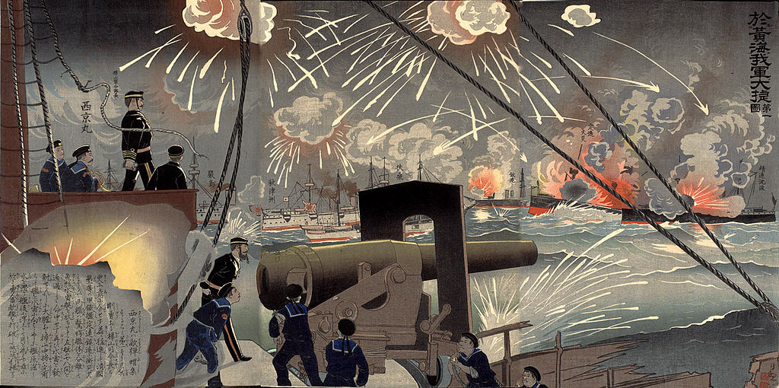
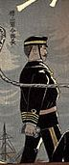
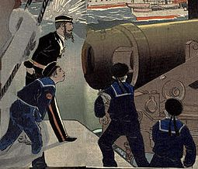
甲午戰後，樺山資紀成為台灣的第一任殖民地總督。
協助樺山資紀指揮西京丸的長官，制服大體與樺山相同，但若細心觀看，這長官的金色線紋較幼較少。
艦上一般士兵的水手服。
黃海海戰浮世繪

黃海一役，對日本意義重大。因此，身任日本海軍最高大臣的軍令部長樺山資紀也在西京丸號進行了觀戰。

想一想：觀察及比較、中日兩國的統帥、將領及海軍士兵服裝，你認為兩國在軍事現代化上有什麼差別？

提示：中國還是日本的軍事現代化程度較徹底？何以見得？

IV. 中、日雙方艦隊實力的比較
北洋海軍船艦一覽

艦名 | 艦種 | 速度（節） | 排水量（噸） | 主要武裝 | 主要火力  （藍圈）
定遠 | 鐵甲  戰艦 | 14.5 | 7335 | 30.5cm炮4門  15cm炮2門
鎮遠 | 鐵甲  戰艦 | 14.5 | 7335 | 30.5cm炮4門  15cm炮2門
來遠 | 裝甲  巡洋艦 | 15.5 | 2900 | 21cm炮2門  15cm炮2門
經遠 | 裝甲  巡洋艦 | 15.5 | 2900 | 21cm炮2門  15cm炮2門
平遠 | 裝甲  巡洋艦 | 11 | 2100 | 26cm炮1門  15cm炮2門
濟遠 | 防護  巡洋艦 | 15 | 2300 | 21cm炮3門  15cm炮1門
致遠 | 防護  巡洋艦 | 18 | 2300 | 21cm炮3門  15cm炮2門
靖遠 | 防護  巡洋艦 | 18 | 2300 | 21cm炮3門  15cm炮2門
超勇 | 舊式  巡洋艦 | 15 | 1350 | 10cm炮2門  12cm炮4門 | 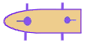
揚威 | 舊式  巡洋艦 | 15 | 1350 | 10cm炮2門  12cm炮4門
廣甲 | 舊式  巡洋艦 | 10 | 1350 | 15cm炮2門  12cm炮4門 | 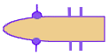
廣丙 | 魚雷  巡洋艦 | 17 | 1300 | 12cm炮3門
考考你：北洋船艦中，最具戰鬥力是哪些船艦？何以見得？

名詞解釋

艦種 | 特色
戰艦(battleship) | 排水量較大，裝甲較厚，火力較強，利於交戰，然因裝甲厚，速度相對稍慢。
巡洋艦(cruiser) | 顧名思義，「巡洋艦」是指那些用作「巡視」海洋的船艦。因為有此目的，這種戰艦的速度較快，可用作搜敵之用。由於主要目的並非作戰，故裝備和火力，均較戰艦稍弱。

裝備 | 解釋 | 圖解
鐵甲(ironclad) | 鐵或鋼製船艦
裝甲(armored) | 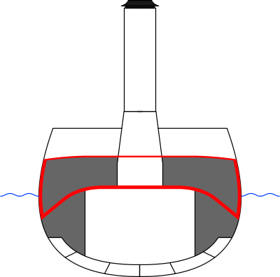  鐵殼(右圖紅色)木船
防護(protected) | 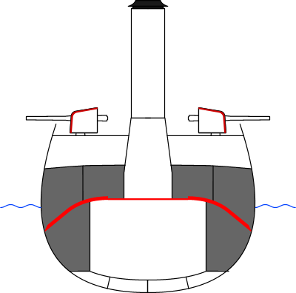  鐵殼(右圖紅色)木船，但鐵殼的部份較少
舊式(old type) | 泛指那些早期建造而且鄰近退役的艦艇。
魚雷(torpedo) | 1880年代和1890年代出現的新艦種，本質是小型艦艇，速度快，承載魚雷。
（參考：維基百科：巡洋艦）

北洋旗艦定遠號的規格

所謂「旗艦」，便是司令官所在的戰艦。在無線電通訊還沒有發展的年代，司令官是以桅杆上掛上不同旗幟，指揮友艦。

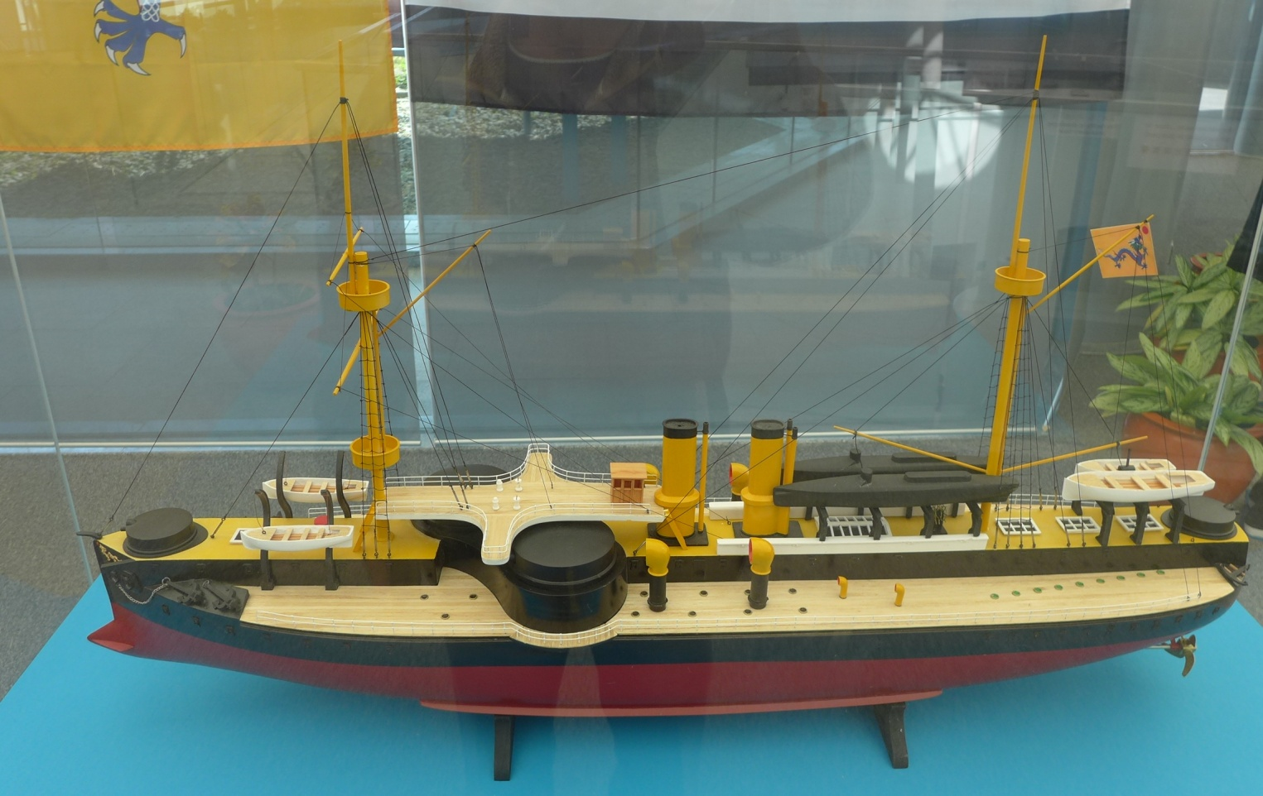
衝角
香港海防博物館甲午戰爭展覽1:100模型
定遠的設計，為人所詬病的地方，是作為指揮臺的「飛橋」。它阻止了雙聯炮一起撥去左面或右面，減弱了船艦兩邊的攻擊力。另外，它是露天的，欠缺保護，黃海海戰開始之際，定遠的飛橋已經中彈被毀，提督大人丁汝昌摔下暈倒……
雙聯炮
飛橋

定遠
艦種：鐵甲
出產：德國
服役：1885年
排水量：7,335噸
全長：94.5m
馬力：6,200匹
航速：14.5節
兵員：363名
30.5cm炮4門
15cm炮2門

戰鬥力
定遠號長94.5m，是黃海海戰的巨無霸，擁有「不沉艦」的稱號。艦船的前後端各裝有15cm炮一座，但最強火力是兩座30.5cm雙聯炮，保護船艦的左右兩邊。若敵人在前方或後方，兩座雙聯炮可以轉前或後協作攻擊，形成強大的火力網。船頭的「衝角」設計，可以將體型較小的敵艦攔腰撞斷。

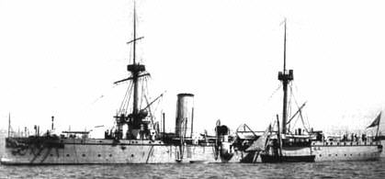
致遠號
英製防護巡洋艦，特點是速度快(18節)，主炮3門，前2後1，均各21cm；副炮2門分別在兩舷，各15cm。全艦編制204-260人。

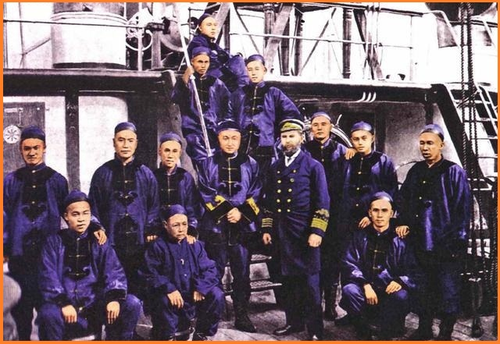
每一艘戰艦均設有多名軍官，負責不同的崗位，其中最高級的稱為「管帶」，是整艘戰艦的艦長。
瑯威理 (William Metcalfe Lang 1843-1906)，英國人，擔任清朝北洋海軍副提督，但在1890年離任。

他是致遠號的管帶，你知道他的名字嗎？
提示：廣東番禺人，福建馬尾船政學堂畢業。黃海海戰中，指揮致遠號，企圖撞沉日軍的吉野號，卻反被日軍魚雷擊沉，全船官兵只得7人生存，他也壯烈犧牲。

密密麻麻的速射炮，形成了可怕的攻擊力。除了魚雷艇，還可以對大型敵艦進行攻擊。這正是黃海海戰中日本海軍的策略。
日本海軍船艦一覽
明治初期，日本海軍軍艦不分類型

艦名 | 速度（節） | 排水量（噸） | 主要武裝 | 主要火力（紅圈）
松島 | 16 | 4278 | 32cm炮1門  12cm炮12門
嚴島 | 16 | 4278 | 32cm炮1門  12cm炮11門
橋立 | 16 | 4278 | 32cm炮1門  12cm炮11門
吉野 | 23 | 4216 | 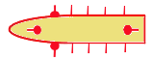  15cm炮4門  12cm炮8門
西京丸 | 15 | 4100 | 57mm炮1門  47mm炮2門  12cm炮1門
高千穗 | 18 | 3709 | 26cm炮2門  15cm炮6門
浪速 | 18 | 3709 | 26cm炮2門  15cm炮6門
扶桑 | 13 | 3717 | 24cm炮4門  17cm炮4門  7.5cm炮6門
秋津洲 | 19 | 3150 | 15cm炮4門  12cm炮6門
千代田 | 19 | 2439 | 12cm炮10門
比叡 | 13.7 | 2250 | 17cm炮3門  15cm炮6門  7.5cm炮2門
赤城 | 10 | 622 | 12cm炮4門

日本旗艦松島號的規格

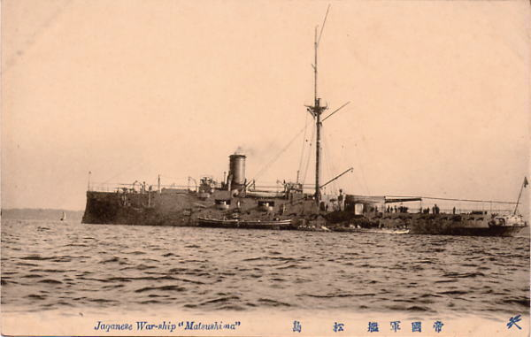
艦種：海防
出產：法國
服役：1892年
排水量：4,278噸
全長：89.9m
馬力：5,400匹
航速：16節
兵員：360名
32cm炮1門
12cm速射炮12門
主炮
（圖片：維基百科：松島號防護巡洋艦）

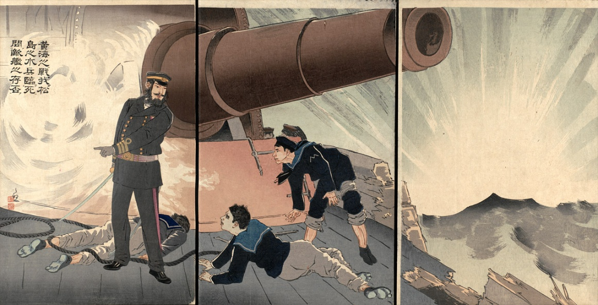
松島號擁有整個黃海海戰中最大的炮，直徑達32cm，安裝在船尾。由於炮大，每次開炮，整艘艦隻都會發生劇烈搖晃。

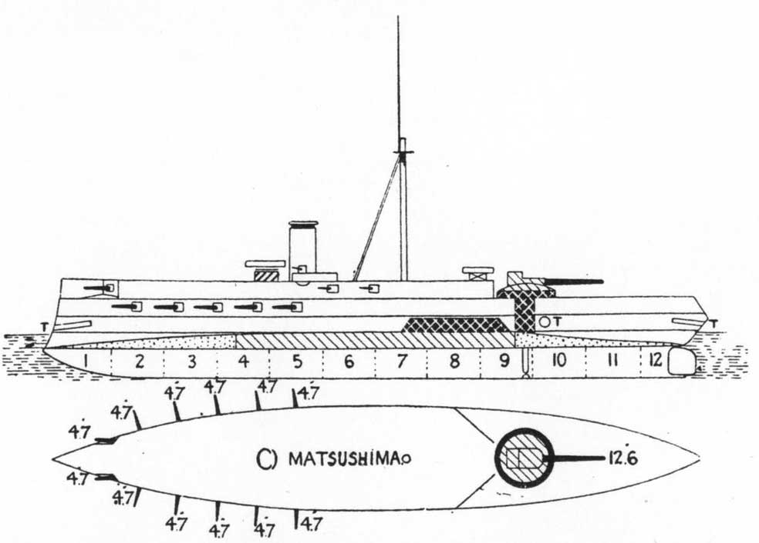
松島號在左右二舷位置，配置了大量的速射炮。速射炮的威力雖不及一般主炮，但可進行近距離的快速射擊。（一般主炮往往需要數分鐘才能射出一炮，同一時間，速射炮已經可以發射七次。）
（圖片：維基百科：松島號防護巡洋艦）

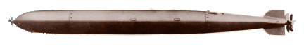
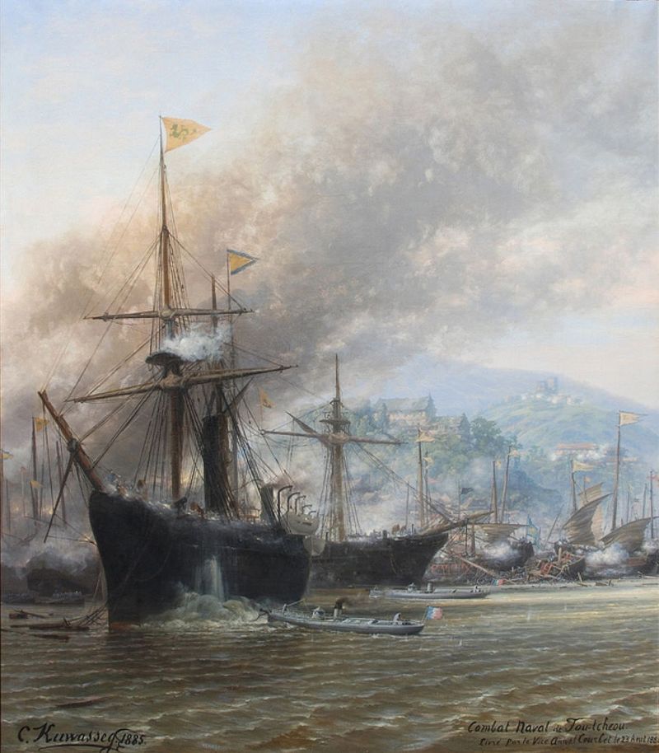
速射炮，是從對付魚雷產生出來的小型武器。1880年代，承載魚雷的小艇，成為大型戰艦的剋星。
圖左是1884年馬尾戰爭中一艘清朝船艦正受到法國魚雷艇的攻擊，隨後中彈沉沒。（參考Wikipedia: Battle of Fuzhou）
魚雷是大型戰艦的剋星。不過這個年代的魚雷，還未發展導航設備，因此多由小艇承載著，駛至船艦的附近，利用簡單的機械，吊放在水中發射。
魚雷
日本海軍的秘密武器-速射炮

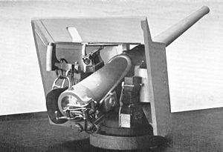
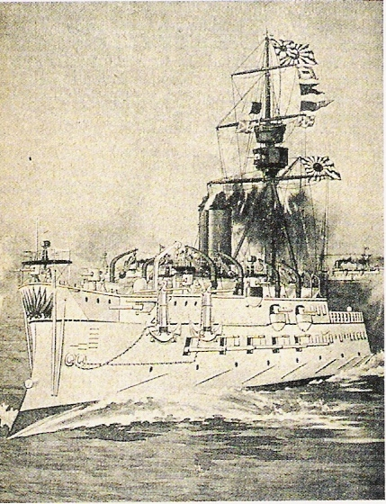
參考： Wikipedia: QF 4.7-inch Gun Mk I-IV
為了保護船艦，新型戰艦多在船艦兩側配備輕型火炮，攻擊附近的魚雷艇。由於火炮輕型，每枚炮彈只有數磅重量，人手操作簡易，炮擊速度增加，便形成所謂「速射炮」。
黃海海戰中，日本海軍船艦均普遍裝備了4.7英吋口徑的速射炮。圖中是松島號，你能找到它的速射炮嗎？
4.7吋口徑速射炮
（參考：維基百科：松島號防護巡洋艦）

想一想：中、日兩國的艦隊各有什麼特點？在什麼的情況下作戰才能發揮其威力？若你是北洋艦隊的指揮將領，你會怎樣排陣？

V. 兩方戰陣的對壘及結果

濟遠
廣甲
致遠
靖遠
定遠
鎮遠
來遠
經遠
超勇
楊威
平遠
廣丙
魚雷艇
魚雷艇
由於北洋艦隊各艦的主要火力多在前端，因此最佳陣式是橫陣，亦即一字排開，艦首向前。
北洋的橫陣還有一個好處，就是各艦大小不一，橫陣對行駛速度有很大差異的船艦易於呼應。
橫陣的破綻在側翼，在無計可施的情況下，安排了攻擊力較強的濟遠號守在左側。至於右側，揚威和超勇是易被擊沉的戰艦，因此安排了平遠和廣丙，再加上兩艘魚雷艇組成一個小隊，置於右方海面，與本隊成犄角之勢，互相保護。
北洋戰陣

想一想：若你是日本海軍的將領，你又會怎樣排陣？

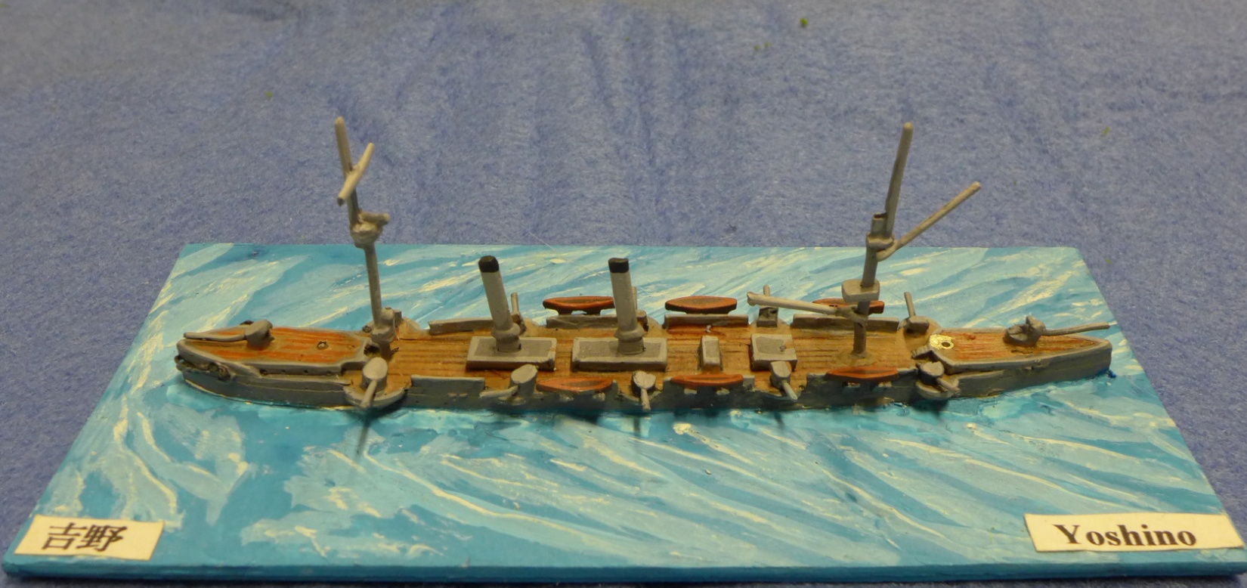
日軍戰陣：第一遊擊隊
吉野
高千穗
秋津洲
浪速
23節
18節
18節（速度）
19節
相較北洋艦隊，日本艦隊無論在船前炮和船舷炮均出色，因此它可以考慮橫陣或單縱陣迎擊北洋。經過討論，決定採取了單縱陣。
單縱陣並不容易，戰船首尾相隨行駛，卻要避免碰撞，稍有炮火擾亂，或士氣不足，便會亂了陣勢。因此日軍為了黃海戰役，曾反復進行了多次的演練。
日軍選了四艘速度最快的戰艦，作為第一遊擊隊，作用是高速前行，從右側攻擊北洋艦隻，與本隊進行夾擊。
雖說不是本隊，事實上這四艘戰艦的作戰能力，在黃海海戰中，已是頂尖的炮艦。其中英國製造的吉野號（1893年服役），是當時世界上最快（23節），也是日本艦隊最先進的戰艦。在黃海海戰中，第一遊擊隊的司令官坪井航三便是在吉野號上進行指揮的。

日軍戰陣：本隊
松島
千代田
嚴島
橋立
比叡
扶桑
西京丸
赤城
值得注意，在本隊中有兩艘較弱的戰艦：西京丸和赤城。基本上不能戰鬥，因此安排在較安全的位置。
商船改裝的所謂輔助巡洋艦。當日任務是載著軍令部長樺山資紀觀戰。
600噸左右，不能戰鬥，只為偵查淺灘而跟來的小炮艇。
戰鬥群中，也有兩艘戰艦比較弱：比叡和扶桑。它們只能跟在後面。
有三根桅杆的舊形艦艇
花了三年時間剛改裝成裝甲艦的舊型艦艇
單縱陣，倚仗的是船艦兩舷的速射炮。那個年代，各國均追求大型船艦，再配以巨大火炮，如定遠、鎮遠，因此，日軍以速射炮對敵，是非常創新的戰法，在世界海戰史上也屬首次。
速射炮火力不能摧毀整艘戰艦，但足以殺傷船上官兵水手，造成恐慌，再使用重型大炮將之擊沉，這便是日軍在黃海海戰中的致勝之術。

1894年的黃海海戰，是中日甲午戰爭的關鍵戰役。甲午戰敗，對清朝政局影響極大，包括康有為的公車上書，光緒皇帝的戊戌維新，以及從此引伸出來的戊戌政變和慈禧太后重掌政權等等。黃海之役中，清朝北洋水師慘敗於日本海軍，從此失去了黃海的制海權。究竟是北洋水師質素，戰艦裝備，還是戰陣出了問題？

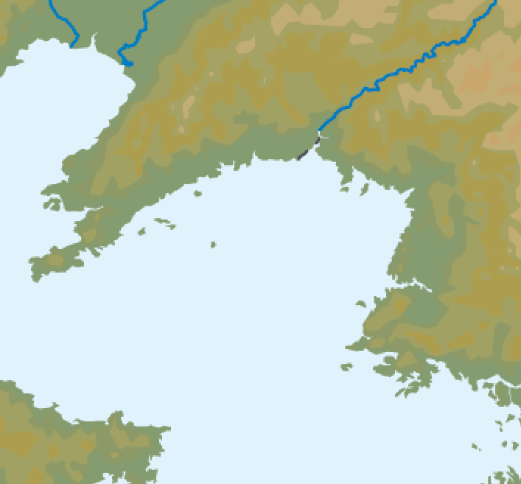
黃海海戰圖
平壤
大孤山
長淵
劉公島
鴨綠江
日本艦隊
北洋艦隊
9月17日
戰場
9月16日出發
註：仿繪自《歷史人》第16期（2012.1）頁25之「黃海海戰までの両艦隊の行動」圖
旅順
9月18日殘部返回旅順

黃海海戰作戰圖：日本艦隊單縱陣vs北洋水師橫陣
濟遠
廣甲
致遠
靖遠
鎮遠
來遠
經遠
超勇
揚威
平遠
廣丙
魚雷艇
魚雷艇
時間：1894年9月17日
地點：黃海
圖4之1：開首陣式
赤城
西京丸
扶桑
比叡
橋立
嚴島
千代田
松島
浪速
秋津洲
高千穗
吉野
並排而出，是為「橫陣」，由於船艦速度不一，因此所謂「橫陣」，也有快慢之別。
在橫陣的處置上，兩艘船艦為一組，互相照應。
第一遊擊隊
本隊

前後相接，呈一直線向前行駛，是為「單縱陣」
定遠
問題：北洋水師將平遠、廣丙，以及兩艘魚雷艇置放於這個位置，有何作用？
問題： 「單縱陣」是一個很講求高度配合的陣式，原因為何？
（提示：速度）

各船速度不一，如不能互相協調，便不能維持陣式。

可與與本隊成犄角之勢，互相保護。

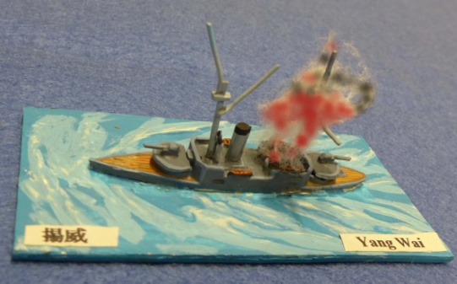
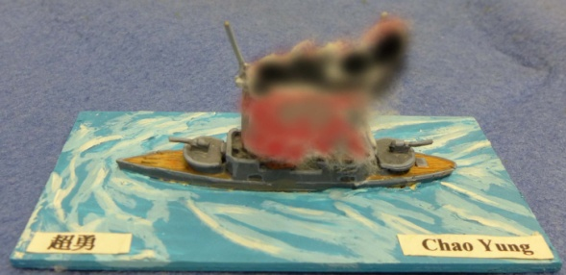
黃海海戰作戰圖：日本艦隊單縱陣vs北洋水師橫陣
廣甲
致遠
靖遠
鎮遠
來遠
經遠
超勇
揚威
平遠
廣丙
魚雷艇
魚雷艇
圖4之2：開始交火，北洋海軍中較弱的超勇號和揚威號率先中彈起火，立即調頭駛離現場。超勇隨後重傷沉沒。
赤城
西京丸
扶桑
比叡
橋立
嚴島
千代田
松島
浪速
秋津洲
高千穗
吉野
定遠
濟遠
比叡受到炮火重傷，並墮入北洋水師陣內。

黃海海戰作戰圖：日本艦隊單縱陣vs北洋水師橫陣
廣甲
致遠
靖遠
鎮遠
來遠
經遠
平遠
圖4之3：北洋水師多艘艦隻受傷，艦隊已不成隊形。日方第一遊擊隊追擊逃走的北洋水師艦隻，本隊則圍攻負隅頑抗的定遠和鎮遠兩艘鐵甲艦。
扶桑
橋立
嚴島
千代田
松島
浪速
秋津洲
高千穗
吉野
定遠
濟遠
廣丙
落後的致遠號很快遭重創擊沉。
濟遠突然逃離戰場，廣甲和來遠跟隨。

黃海海戰作戰圖：日本艦隊單縱陣vs北洋水師橫陣
靖遠
鎮遠
來遠
經遠
圖4之4：北洋水師的經遠最終戰沉。日方本隊圍攻定遠和鎮遠兩艦多時，無法擊沉，雙方各自退出戰場。
扶桑
橋立
嚴島
千代田
松島
浪速
秋津洲
高千穗
吉野
定遠
經遠號很快遭重創擊沉。

想一想：了解過黃海海戰的經過，你認為清朝北洋水師慘敗究竟是水師質素，戰艦裝備，還是戰陣出了問題呢？

不沉艦的結局

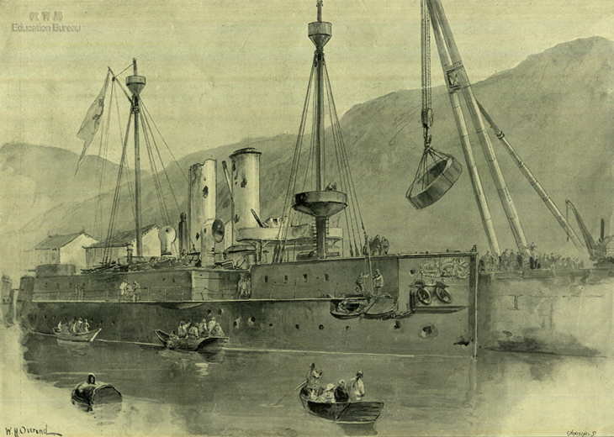
載於1894年11月24日《倫敦新聞畫報》的絲網印刷水彩畫。
作為北洋海軍的主力，剛經歷海戰的「鎮遠號」鐵甲艦正在旅順港維修，從煙囪和船體上的彈痕可見與日本海軍戰鬥的激烈程度。
定遠和鎮遠是同一規格的巨型鐵甲戰艦，擁有「不沉艦」的外號。在黃海海戰中，它的確沒有被擊沉，但船身傷痕累累。鎮遠艦此時的模樣，堪稱是清朝的寫照。

VI. 附錄
考察活動：
1 這是一支速射炮，你知道它在香港哪裡？
2 請利用現場的資料介紹，找出炮彈重量的數字。
3 請在現場觀察，並利用簡短的文字和照片，介紹速射炮如何操作。

